1. 前言
.NET framework为计算机配置，应用程序配置和安全等信息定义了一组标准配置文件，这些配置文件的内存映射及存取由Configuration程序集支持。
对于某些大型应用系统及专业领域软件而言，配置信息的编制和维护是一件复杂的事情。前阵子因为工作关系，借助Configuration程序集，设计了一个简单的定义配置信息结构的模型（简单得不能称为框架）和维护工具。虽然由于换工作而没有用上，不过在我看来还是有其实用价值的。因此将文档整理了一下，有需要的朋友可依此应用。
本文介绍如何使用此模型和工具。
有关Configuraion程序集，请参考MSDN，尤其是关于创建自定义配置节等文。我对Configuration的总结陈述于《.NET Framework Configuration总结》。
有关此模型和工具的设计思路请参考《一个WinForm程序配置信息的简单设计和维护工具——设计说明》。

下载地址：https://sourceforge.net/projects/yedaoqproject/files/YedaoqConfiguration/YedaoqConfiguration-Release.rar/download

2. 概述

2.1 能够帮助你做什么？
此模型和工具旨在帮助开发者创建结构合理的配置信息结构、提高使用效率，并降低维护成本。
1. 协助构造树状的层次配置结构。
2. 自动将代码定义的配置结构同步到配置文件。
3. 自动将配置文件中数据读取到内存，对内存数据的更改亦会自动保存至配置文件。
4. 对配置信息的访问可使用编辑器的智能感知，无需使用关键字字符串。
5. 提供工具来编辑向各个客户提供的初始配置数据。

此模型和工具围绕以下三个方面来设计：
1. 定义结构清晰、层次丰富的配置结构。
2. 使配置信息易于访问。
3. 屏蔽文件操作。

2.2 在Configuration的基础上，做了什么？
此模型由Configuration程序集的部分扩展而成，并将原Configuration程序集的使用接口作了部分封装，使其使用流程更加简化。
1. Configuration对配置信息的存取以配置文件为单位（映射为Configuration对象）。此模型提供了AppConfiguration，使整个系统的所有配置信息（可分散存储于多个配置文件）在内存中形成一个整体结构。这有利于配置信息的使用，也使配置文件对使用者更加透明。
2. 对Configuration相关类型的一些限制和安全性问题作了处理。使定义配置结构更为简单。
3. 提供了一个接口原型IAppConfigurationProvider，供用户实现来提供对多套配置文件的枚举和切换功能。
4. 提供了一个工具，用于同步配置文件的结构和编辑配置文件的内容。

3. 使用指南

3.1 一般概念
配置信息树：由AppConfiguration、ConfigurationSection和ConfigurationSectionGroup定义出的树状的配置信息结构，以AppConfiguration为根节点。必须用AppConfiguration来定义根节点，并且不能AppConfiguration不能用于定义其它节点。ConfigurationSectionGroup是树的非叶子节点，用于链接父节点和子组（段）节点；ConfigurationSection为树的叶子节点，其中包含一组配置数据。
顶层配置组：直接定义在AppConfiguration中的配置组。顶层配置组相较普通的子配置组有所不同，它实际上是一个配置文件中的最外层配置组，只是出于整体性的考虑，组织到AppConfiguration下。获取顶层配置组不仅需要名称关键字，还需要文件名等信息。这些信息应封装到IConfigurationUnitInfo对象中传递给AppConfiguration索引器。
配置作用域：微软为配置信息划分了三个作用域，计算机、应用程序和用户。此模型限定于应用程序范围内，因此包含后两个作用域。作用域的概念一般用于决定配置文件的位置（应用程序域的配置信息一般存放于安装目录下，用户域的配置信息一般存放到My Documents中），这也是ClientInfo中要提供两个目录字段的原因。

3.2 类型简介
程序集： YedaoqConfiguration.dll
命名空间：YedaoqConfiguration
类型 | 说明
AppConfiguration | 配置信息结构根节点的基类，提供索引器用于获取顶层配置组。
AppConfigurationProviderAttribute | 用于标记AppConfigurationProvider的属性，工具通过此属性来从程序集中查找AppConfigurationProvider。
ClientInfo | IClientInfo的基础实现，用于保存客户信息（及其配置文件所在目录信息）。
ConfigurationHelper | 提供获取配置段（组）、反射等公用逻辑。
ConfigurationObjectManager | 将配置文件映射为Configuration对象并管理Configuration对象，供AppConfiguration使用。
ConfigurationSectionGroupInfo | 存储顶层配置组信息的类。
ConfigurationSectionInfo | 存储顶层配置段信息的类。
ConfigurationUnitBase | ConfigurationSectionGroupInfo和ConfigurationSectionInfo的基类，描述顶层配置单元的信息。
EnumConfigDomain | 用于描述顶层配置组的作用域（用户域、应用程序域），此概念源自微软。
ExConfigurationSection | 继承自ConfigurationSection并实现了ICustomTypeDescriptor，任何自定义ConfigurationSection应以此为基类。
IAppConfiguration | 配置信息结构根节点的接口，实现者应继承AppConfiguration。
IAppConfigurationProvider | 枚举用户并向使用者提供IAppConfiguration的接口。
IClientInfo | ClientInfo的实现接口。
IConfigurationObjectManager | ConfigurationObjectManager的实现接口。
IConfigurationUnitInfo | ConfigurationUnitBase的实现接口。

3.3 使用此模型改造你的应用程序，并借助工具来维护配置信息
要使用此模型和工具，必须做以下工作：
1. 使用AppConfiguration、ConfigurationSection、ConfigurationSectionGroup定义好配置信息结构模型；
2. 实现一个IAppConfigurationProvider。

3.3.1 定义配置信息结构模型
使用声明性模型创建好所有自定义ConfigurationSection和ConfigurationSectionGroup，其中自定义ConfigurationSection应从ExConfigurationSection继承，否则维护工具显示的列表中将包含冗余信息。有关声明性模型请参见MSDN有关自定义配置节的文章。
从AppConfiguration创建一个派生类，在其中定义顶层配置组。
示例请参考程序Test工程中以下类：ConfigurationSectionA、ConfigurationSectionB、ConfigurationSectionGroupTest、TestAppConfiguration。

3.3.2 实现IAppConfigurationProvider
IAppConfigurationProvider是枚举客户和获取客户配置的接口，应用程序应自主实现有关的逻辑。IAppConfigurationProvider的实现类必须：
1. 带有无参构造函数。
2. 使用AppConfigurationProviderAttribute属性修饰。
维护工具将使用此接口来获取客户列表和每个客户的AppConfiguration数据，它使用此接口的流程为：
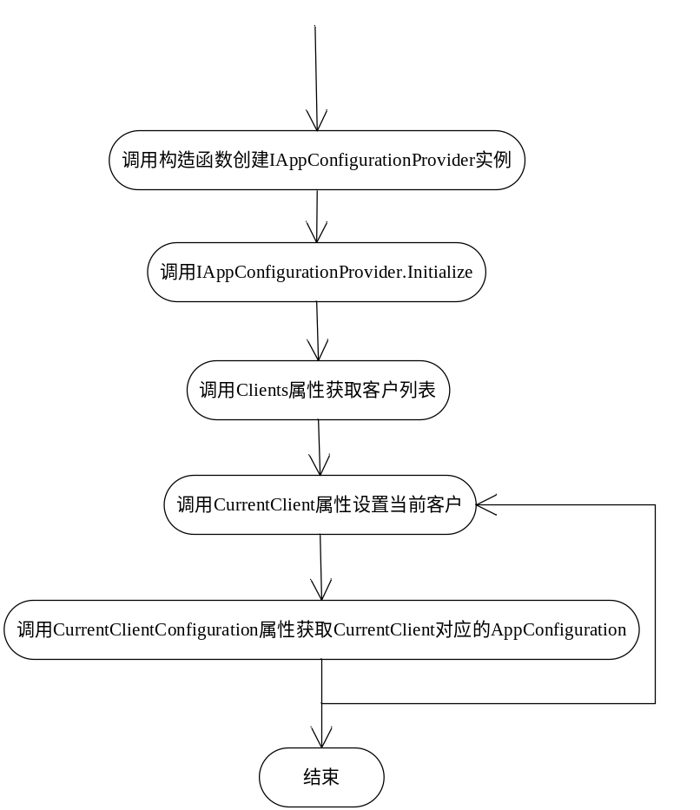
作为一个示例，假定我们的应用程序的配置信息存放在Config子目录下。有数个客户，每个客户的配置文件放在Config的一个子目录中，这些子目录的名称与客户名称相同。那么，可以这样这样实现IAppConfigurationProvider：
见程序Test工程以下类：TestAppConfigurationProvider。

3.3.3 ConfigurationModifier的使用
将ConfigurationModifier.exe放置到应用程序目录下，启用后，此工具将搜索目录下的所有程序集，查找带有AppConfigurationProviderAttribute属性的类。若找到，将获取客户列表显示到左上角的列表框中，从中选择要编辑其配置信息的客户，在左侧TreeView中将显示配置信息树，选中叶子节点后，可在右侧PropertyGrid中编辑自定义ConfigurationSection中的各个配置项。

3.3.4 源程序的编译
源程序下载地址：https://yedaoqproject.svn.sourceforge.net/svnroot/yedaoqproject/YedaoqConfiguration
编译前，请下载另一个依赖程序集，并引用到YedaoqConfiguration和ConfigurationModifier项目中。
该依赖程序集位置为：https://sourceforge.net/projects/yedaoqproject/files/MySolution/CommonLibrary.dll/download

